|  |  |  |  |  |  |  |  |
| --- | --- | --- | --- | --- | --- | --- | --- |
| Wydział  WFiIS | Imię i nazwisko  1. Mateusz Kulig  2. Przemysław Ryś | | | Rok  2022 | | Grupa  3 | Zespół  1 |
| **PRACOWNIA**  **FIZYCZNA**  **WFiIS AGH** | Temat: Efekt fotoelektryczny | | | | | | Nr ćwiczenia  82 |
| Data wykonania  01.05.2022 | Data oddania | Zwrot do popr. | Data oddania | | Data zaliczenia | | OCENA |

**W sprawozdaniu podjęliśmy próbę wyznaczenia stałej Plancka oraz pracę wyjścia badanego materiału za pomocą danych opartych na napięciu hamowania, które zostało potraktowane jako funkcja częstotliwości padającego promieniowania. Wartości wyszły niezgodne w stosunku do danych tabelarycznych. Otrzymana praca wyjścia nie umożliwia jednoznacznego stwierdzenia z czego była zrobiona wykorzystana w doświadczeniu płytka metalu.**

1. **Wstęp teoretyczny**

Gdy oświetlimy powierzchnie metalu zauważymy ze zostaną wybite elektrony. Objawi się to jako prąd elektryczny. Zjawisko to nosi nazwę efektu fotoelektrycznego. Konieczne do jego wytłumaczenia jest odrzucenie klasycznego założenia, że światło jest tylko falą. Jeśli przyjmiemy że światło rozchodzi się w przestrzeni za pomocą pojedynczych porcji, czyli fotonów, będziemy mogli wyjaśnić niezgodne z zasadami fizyki klasycznej fakty eksperymentalne. Każdy foton może z metalu wybić tylko jeden elektron, co dobrze tłumaczy wyobrażenie światła jako strumienia cząstek, oraz każdy materiał posiada indywidualna wartość energii jaka jest potrzebna aby oderwać od niego elektron. Nadmiarowa energia niesiona przez foton zostanie przekazana elektronowi i przekształci się w energie kinetyczną, co można opisać wzorem

|  |  |  |
| --- | --- | --- |
|  | $$E_{k max}=hν-W,$$ | (1) |

w którym $E_{k max}$ jest energią kinetyczną najszybciej poruszających się elektronów, iloczyn $hν$ to energia pojedynczego kwantu światła, a *W* to praca wyjścia czyli wartość energii fotonu poniżej której nie zaobserwujemy efektu fotoelektrycznego. Jeśli użyjemy dodatkowo zewnętrznego napięcia, możemy doprowadzić do sytuacji ze będzie ono na tyle duże, ze prąd płynący z fotokomórki będzie wynosił zero. Oznacza to, że nawet najszybsze elektrony o energii $E_{k max}$ są wyhamowywane przez napięcie hamujące $U_{ ham}$. Uwzględniając ten fakt wzór (1) przybierze postać

|  |  |  |
| --- | --- | --- |
|  | $$U_{ham}=\frac{h}{e}ν-\frac{W}{e}.$$ | (2) |

1. **Aparatura**

Do przeprowadzenia doświadczenia użyliśmy następujących przyrządów:

* Fotokomórka nieznanego typu,
* Różnokolorowe diody – w kolorze: czerwonym (λ = 630 [nm]), pomarańczowym (λ = 593 [nm]), zielonym (λ = 522 [nm]), fioletowym (λ = 457 [nm])
* Zasilacz 230 volt,
* Amperomierz oraz woltomierz – użyte zostały mierniki cyfrowe o dokładności 10[nA] (amperomierz) i 1[mV] (woltomierz).

1. **Metodyka doświadczenia**

Doświadczenie rozpoczęliśmy od podłączenia amperomierza oraz woltomierza do obudowy w której znajdywała się reszta potrzebnych przyrządów. Następnie za pomocą przełącznika wybraliśmy diodę świecąca w kolorze fioletowym. Po odblokowaniu śrubki ustawiliśmy fioletową diodę w odpowiedniej pozycji względem fotokomórki i włączyliśmy zasilanie. Po krótkim czasie przeznaczonym na ustabilizownie się obwodu, dokonaliśmy pomiaru natężenia prądu odczytując wskazanie amperomierza przy zerowej wartości napięcia hamującego. Napięcie zmienialiśmy za pomocą pokrętła potencjometru umieszczonego na obudowie aparatury. Następnie zwiększaliśmy wartość napięcia, aż do momentu wyzerowania się płynącego prądu. Wykonaliśmy trzy takie pomiary. Po zakończeniu zmieniliśmy używaną diodę i powtórzyliśmy całą wyżej opisana procedurę. Kolory pozostałych diod to czerwony, pomarańczowy, zielony.

1. **Analiza danych**

Dane zebrane w wyniku przeprowadzonego doświadczenia zestawione zostały w poniższej tabeli Tab. 1..

**Tab. 1.** Tabela długości fali, częstotliwości, natężenia prądu oraz napięcia hamującego.

|  |  |  |  |  |  |
| --- | --- | --- | --- | --- | --- |
| kolor | $λ$ [nm] | $ν$ $∙{10}^{14}$ [Hz] | $$I \left[nA\right](U_{ham}=0)$$ | $U_{ham} [V]$ ($I=0$) | $$U_{ham} [V]$$ |
| Czerwony | 630 | 4,759 | 250 | 0,223 | 0,241 |
| 250 | 0,253 |
| 250 | 0,247 |
| Pomarańczowy | 593 | 5,056 | 720 | 0,341 | 0,338 |
| 720 | 0,334 |
| 720 | 0,34 |
| Zielony | 522 | 5,743 | 2910 | 0,504 | 0,503 |
| 2910 | 0,503 |
| 2910 | 0,503 |
| Fioletowy | 457 | 6,560 | 5620 | 0,688 | 0,688 |
| 5620 | 0,69 |
| 5620 | 0,687 |

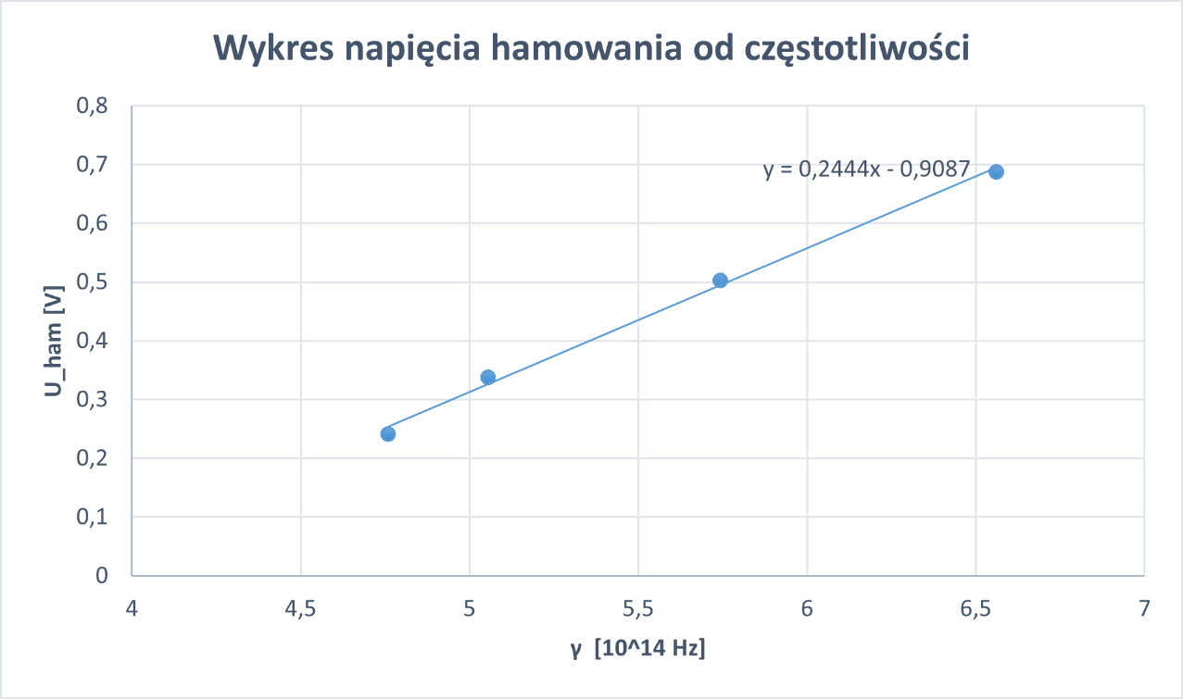

**Rys. 1.** Wykres zależności napięcia hamowania w zależności od częstotliwości fotonów padających na płytkę wraz z równaniem prostej regresji.

Stosując w programie Excel funkcję wbudowaną pod nazwą „REGLINP()” otrzymujemy statystyki dla zależności napięcia od częstotliwości. Dzięki nim oraz powołując się na wzór (2), jesteśmy w stanie obliczyć stałą Plancka oraz pracę wyjścia badanego metalu.

Wynoszą one kolejno $a=0,2444 [V∙s]$ z niepewnością $u(a)=0,0103 [V∙s]$ oraz $b=-0,909 [V]$ z niepewnością $u\left(b\right)=0,058 [V]$

Wynoszą one wraz z niepewnościami odpowiednio:

$h=3,92∙{10}^{-34}\left[J∙s\right]$, $u\left(h\right)=0,17∙{10}^{-34}\left[J∙s\right]$,

$W=1,456 [eV]$, $u\left(W\right)=0,058\left[eV\right]$.

1. **Podsumowanie**

W wyniku przeprowadzonego udało się wyznaczyć wartości stałej Plancka oraz pracy wyjścia badanego metalu. Wartość stałej Plancka wyniosła $h=3,92∙{10}^{-34}\left[J∙s\right]$

z niepewnością równą $u\left(h\right)=0,17∙{10}^{-34}\left[J∙s\right]$. Nie jest ona zgodna z wartością tablicową równą $h_{tab}=6,626∙{10}^{-34}\left[J∙s\right]$. Wyznaczona praca wyjścia wynosi $W=1,456 \left[eV\right],$ a jej niepewność wynosi $u\left(W\right)=0,058\left[eV\right].$ Przyczyną błędnych wyników jest prawdopodobnie przestarzała, wadliwa aparatura.

1. **Literatura**

**[1]** - [http://website.fis.agh.edu.pl/~pracownia_fizyczna/cwiczenia/82_opis.pdf](http://website.fis.agh.edu.pl/~pracownia_fizyczna/cwiczenia/82_opis.pdf%20-%2001.05.2022) – 01.05.2022

**[2]** -https://pl.wikipedia.org/wiki/Stała_Plancka – 01.05.2022